Практичне заняття 2

Тема: Теоретичні основи ціни

**Питання для обговорення**

1. Сутність процесу ціноутворення

2. Ціна як елемент маркетингового комплексу підприємства

3. Роль ціни у конкурентній боротьбі

4. Вплив ціни на обсяг продажу

5. Цінова еластичність попиту

**Тестові завдання**

Тест 1. Для клієнтів ціна це?

1. Те, за допомогою чого можна порівняти конкуруючі товари.

2. Клієнти розглядають ціну з точки зору її доступності.

3. Клієнти розглядають ціну з точки зору кількості та якості придбаних благ, задоволених потреб.

4. Усі відповіді вірні.

Тест 2. Виберіть правильне визначення собівартості:

1. Кількість суспільно необхідної праці, втіленої у товарі.

2. Вартість засобів виробництва.

Тест 3. Яке з визначень ціни помилкове?

1. Ціна — це грошове вираження вартості товару.

2. Ціна — це кількість грошей, які сплачуються за певну кількість товарів чи послуг певної якості.

3. Ціна — це кількість грошей, яка відшкодовує витрати виробника та забезпечує рівновеликий прибуток на рівновеликий капітал.

4. Ціна — це фактор стабільної роботи підприємства.

Тест 4. Які зовнішні чинники впливають рішення підприємств щодо встановлення цін?

1. Ринкова стратегія та тактика виробника.

2. Обсяг та тенденції попиту на товари

3. Імідж виробника зовнішньому ринку.

Тест 5. Які внутрішні чинники впливають під час встановлення ціни на продукцію?

1. Особливості виробничого процесу, специфіка продукції.

2. Наявність та рівень конкуренції.

3. Рівень та динаміка інфляції.

Тест 6. Які елементи формують повну собівартість товару?

1. Витрати, пов'язані з використанням сировини, матеріалів, палива, електроенергії, основних фондів, трудових ресурсів, інші витрати на виробництво та реалізацію продукції.

2. Витрати на виробництво, оплату праці, амортизація основних фондів.

3. Загалом виробничі витрати, амортизація основних фондів і нематеріальних активів, відрахування на соціальні заходи.

Тест 7. Які з наведених нижче витрат формують виробничу собівартість виробу?

1. Прямі матеріальні витрати, нерозподілені постійні загально — виробничі витрати.

2. Прямі матеріальні витрати, прямі видатки на оплату праці, інші прямі витрати, загальновиробничі витрати.

3. Матеріальні витрати, трудові витрати, амортизація основних фондів, нерозподілені постійні витрати.

Тест 8. Які витрати можуть бути безпосередньо віднесені до конкретного виробу?

1. Прямі.

2. Непрямі.

3. Прямі та непрямі.

Тест 9. Які витрати залишаються умовно-постійними у разі зміни обсягів діяльності?

1. Загальновиробничі.

2. Постійні.

3. Умовно змінні.

4. Змінні.

Тест 10. До яких витрат належать витрати на сировину, матеріали, інструменти, електроенергію?

1. Постійних.

2. Умовно незмінних.

3. Змінних.

Тест 11. Податок на додану вартість — це:

1. Прямий податок.

2. Непрямий податок.

3. Обов'язковий збір з підприємства.

Тест 12. Платниками податку на додану вартість є:

1. Підприємства, що виробляють, реалізують продукцію, виконують роботи, надають послуги.

2. Підприємства, які виробляють прибуткову продукцію та надають рентабельні послуги.

3. Підприємства, які реалізують високоприбуткові товари та надають високорентабельні послуги.

Тест 13. З якою метою у ціну включається податок на додану вартість?

1. Для перерозподілу прибутку від виробництва та реалізації високорентабельних та монопольних товарів.

2. Для відшкодування додаткових витрат на виробництво та реалізацію продукції.

3. Для формування фінансових передумов сплати податку за новостворену вартість.

Тест 14. До складу відпускної ціни виробника включаються:

1. Собівартість, прибуток підприємства.

2. Собівартість, прибуток, ПДВ, цінові знижки.

3. Виробнича ціна, акцизний збір, ПДВ, цінові знижки.

Тест 15. Маркетинговий підхід до встановлення цін припускає:

1. Встановлення ціни шляхом простої калькуляції;

2. Визначення ціни на основі кон’юнктури і ємності ринку;

3. Обчислення інтегральної оцінки товару й комплексу сполучених з ним послуг, що дозволила б оголосити ціну, яка влаштовує і покупця, і продавця.

4. Визначення ціни в залежності від попиту.

Тест 16. Метод ціноутворення на основі цінності товару базується на:

1. Розрахунку беззбиткового обсягу продажу;

2. Доповненні до собівартості товару стандартної надбавки;

3. Сприйнятті цінності товару покупцем;

4. Сприйнятті цінності товару виробником.

Тест 17. Традиційна концепція полягає у тому, що споживачі вважають:

1. Висока ціна відповідає високій якості товару;

2. Висока ціна відповідає середній чи низькій якості товару;

3. Низька ціна відповідає високій якості товару;

4. Ціна не сприймається як показник якості товару.

Тест 18. Цінова еластичність попиту являє собою:

1. Міру реагування ціни при зміні попиту;

2. Міру реагування попиту при зміні ціни;

3. Міру реагування попиту при зміні доходів населення;

4. Правильна відповідь відсутня.

Тест 19. У якому варіанті відображено лише внутрішні фактори ціноутворення:

1. Цінова політика держави, характер ринку, витрати виробництва, організація ціноутворення тощо;

2. Витрати виробництва, цілі маркетингового комплексу, організація ціноутворення, державна політика тощо;

3. Витрати виробництва, організація ціноутворення, цілі маркетингу, стратегія комплексу маркетингу тощо;

4. Організація ціноутворення, цілі маркетингу, характер ринку, мета маркетингового комплексу і т.д.

Тест 20. На зниження ціни впливають такі чинники:

1. Ажіотажний попит;

2. При відносно стабільних доходах споживачів пропозиція перевищує попит;

3. Заробітна плата збільшується швидшими темпами, ніж продуктивність праці та виробництво товарів і послуг;

4. Низька ефективність використання основного капіталу, устаткування, робочої сили.

**Види окремих ЖЦТ товару:**

* традиційна крива (4 стадії);
* класична крива або «бум» (описує товар, який дуже популярний, з досить тривалим збутом);
* крива захоплення (описує товар, який привертає загальну увагу дуже швидко, сприймається з ентузіазмом, а потім переходить до спаду);
* сезонна крива (коли товар добре продається через деякі періоди часу);
* крива поновлення (товар, який вже вважався застарілим, раптом стає популярним);
* крива провалу (товар, який взагалі не мав успіху у споживачів).

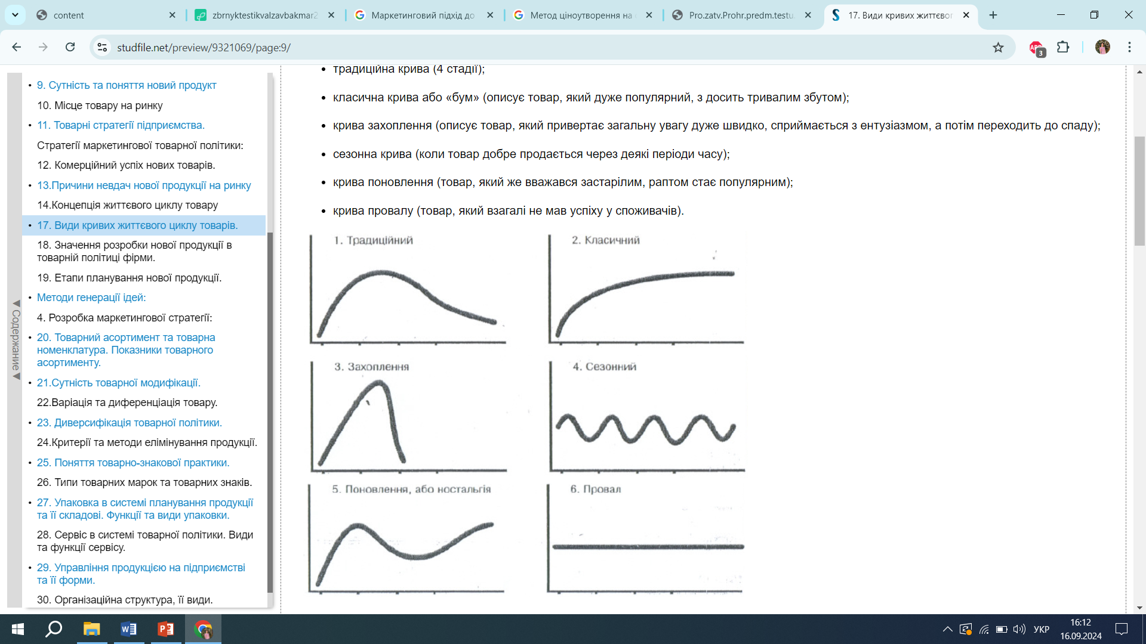

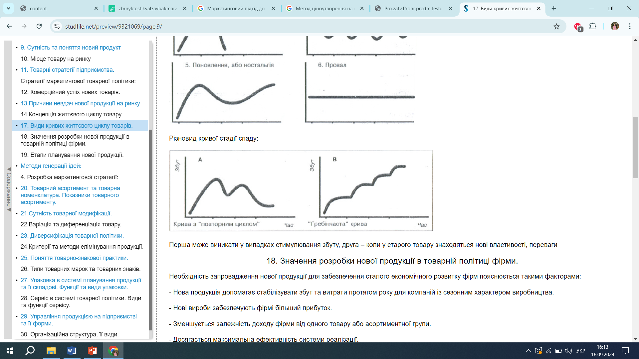

**Завдання 1**

Визначте цінову еластичність попиту на товар.

Ціна до зміни (P1) становила $800.

Обсяг попиту до зміни ціни (Q1) = 100 штук за 30 днів.

Ціна після зміни (P2) стала $700.

Обсяг попиту після зміни ціни (Q2) = 120 штук за 30 днів.

**Методичні рекомендації**

Цінова еластичність розраховується за формулою

*Е = % зміни в обсязі попиту / % зміни в ціні,* де:

* % зміни в обсязі попиту вимірюється відсотками зміни кількості продукції, що була куплена після зміни ціни;
* % зміни в ціні вимірюється відсотками зміни ціни товару.

Ця формула дає числове значення, яке показує, наскільки кількість попиту реагує на зміни цін. Якщо значення еластичності більше за одиницю, це свідчить про еластичність попиту; якщо менше за одиницю — про нееластичність.

Додаткова інформація

Висока еластичність попиту за ціною притаманна предметам розкоші, електроніці й побутовій техніці, певним товарам харчування, модному одягу та взуттю, новим автомобілям.

* **Предмети розкоші**: ювелірні вироби, дизайнерський одяг та аксесуари, елітні автомобілі. Ці товари зазвичай мають альтернативи меншої вартості, тому зміни ціни можуть суттєво впливати на попит.
* **Електроніка й побутова техніка**: смартфони, планшети, телевізори, ігрові консолі. Оскільки на ринку є багато альтернативних моделей та виробників, споживачі можуть легко змінювати свій вибір залежно від цін.
* **Харчові товари**: кондитерські вироби, делікатеси, напої, фастфуд, снеки також можуть мати високу еластичність попиту за ціною, особливо якщо їх розглядати як частину вибору споживачів у сегменті розваг і задоволення.
* **Одяг та взуття**: у цій категорії висока еластичність попиту може спостерігатися для модних товарів. Оскільки це дискреційні витрати (тобто зумовлені бажанням, а не потребою), споживачі можуть бути дуже чутливі до змін цін.
* **Побутові товари**: меблі, побутова техніка, домашній декор також можуть мати високу еластичність попиту, особливо якщо на ринку є багато альтернативних виробників та моделей.
* **Нові автомобілі**: ціна автомобіля здатна суттєво впливати на рішення покупців, і вони можуть переглядати різні моделі та марки, щоб знайти оптимальний варіант.

**Завдання 2.** *Аналіз повних (альтернативних) витрат споживача та мотивації його вибору*

У найближчому супермаркеті м’ясо можна купити за ціною 290 грн, на базарі, що розташований поблизу, воно коштує 250 грн, а на приміському ринку – 230 грн за 1 кг. Щоб піти на базар треба витратити 1 годину, а поїздка на приміський ринок займає 3 години і потребує додаткових витрат на купівлю квитків у розмірі 15 грн.

Визначте, за якою кількістю м’яса є сенс піти на базар, розташований поблизу, а за якою з’їздити на приміський базар: а) професору, погодинна ставка оплати праці якого становить 350 грн; б) вчителю, ставка зарплати якого – 250 грн за 1 годину.

**Методичні рекомендації для розв’язку**

Повні (альтернативні) витрати покупця складаються з оплати товару, витрат вільного часу, альтернативна вартість якого оцінюється втратою можливого заробітку, а також витрат на купівлю квитків, якщо споживач робить вибір на користь приміського базару.

Отже, йти на базар, розташований поблизу, або їхати на приміський ринок є сенс, якщо сукупні витрати будуть меншими порівняно до купівлі товару у супермаркеті.

Позначте обсяг купівлі м’яса, кг, через „х” та складіть відповідні нерівності для наведених в умові задачі споживачів і розв’яжіть їх.